Консультация для воспитателей

«Как научить детей сознательно относиться к своему здоровью»

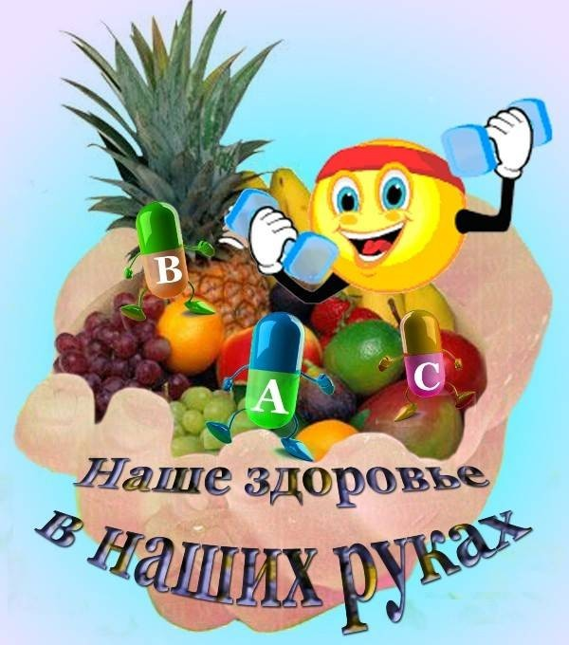
Воспитатель:
Гаврилова Л.Н.

XX век дал людям не только блага цивилизации, но и уменьшил объем двигательной активности, дал химическое загрязнение и другие негативные явления. Все эти негативные факторы оказывают влияние, прежде всего на детей дошкольного возраста. Здоровье является важнейшим условием совершенства человека. Ценность здоровья определяется тем, что оно оказывает большое влияние на духовное развитие человека, пробуждает в личности интерес к творчеству. Дошкольный возраст является наиболее оптимальным для осознанного постижения окружающего мира, для развития, как интеллектуальных способностей, так и практических умений и навыков. Однако следует особо подчеркнуть: формирование у дошкольников знаний, умений и навыков должно включаться в доступные и интересные им виды деятельности. Только тогда программа, разработанная взрослыми, станет для ребенка «его собственной» (Л.С. Выготский). Такой деятельностью являются занятия, направленные, прежде всего на формирование ценностного отношения детей к здоровью и здоровому образу жизни.
Ценностное отношение проявляется в оценке значимости, важности определенного вида деятельности не только на уровне сознания, но и в реальных действиях и поступках. В нашем случае это личностные проявления детей, ориентированные на овладение знаниями и навыками сохранения собственного здоровья.
Следует заметить: формы поведения, которым подражает ребенок, определяются влиянием взрослых. Поэтому роль образовательной среды и педагога, обеспечивающих целенаправленное формирование культуры самосохранения и ответственности за собственное здоровье и здоровье близких, является определяющей. Обучение здоровью, адресующее к сознанию, должно быть тесно связано с воспитанием. И решать это надо в детском саду.
Для этого нужно научить ребенка сознательно относиться к своему здоровью, чувствовать свою причастность к окружающему миру, осознанию своего места в нем. Дети должны овладеть не только основными культурно-гигиеническими навыками, элементами самоконтроля над своим организмом во время разнообразной деятельности, но и умениями и навыками правильно вести себя в ситуациях, угрожающих здоровью и жизни, сознательно избегать и даже предупреждать их.
Нужно научить ребенка различать недостатки и достоинства (свои и других людей). Человеческий организм представляет собой очень сложный механизм,поэтому важно научить ребенка соблюдать правила поведения, способствующие сохранению и укреплению здоровья уже с дошкольного возраста.
Начать нужно с ознакомления детей с элементарными представлениями об организме, сведениями по анатомии и физиологии человека, с правилами здорового питания, с гигиеной тела, как правильно пользоваться опасными предметами, как вести себя с незнакомыми людьми.
Наверное ни у кого не вызовет сомнение, что знания, которые мы хотим передать детям, следует облечь в образную форму. Нужно вызвать у детей сильный эмоциональный отклик: увлечь, захватить, обрадовать, удивить. Большинство занятий по соответствующим темам проводить в форме игры, с присутствием сказочных героев, с сюрпризными моментами.
В процессе формирования ценностного отношения детей к здоровью и ЗОЖ рекомендуется также использовать:
Игровой самомассаж – основа закаливания и оздоровления. Выполняя его, дети обычно приходят в хорошее настроение. Такие упражнения способствуют также формированию у них сознательного стремления быть здоровыми.
Игры, используемые для формирования представлений о здоровье, функциях организма и специальные игровые задания, чтобы вырасти здоровыми, красивыми и сильными, необходимо следить за своим здоровьем и беречь его.
Пальчиковая гимнастика, служащая основой для развития ручной умелости, мелкой моторики и координации движений рук, оказывает положительное воздействие на память, мышление, фантазию. При проведении занятий необходимо использовать положительную оценку, похвалу, поощрение. Важную роль в решении вопроса сознательного отношения детей к своему здоровью играет семья, которая совместно с ДОУ является основной социальной структурой, обеспечивающей сохранение и укрепление здоровья детей, приобщение их к ценностям ЗОЖ. Известно, что ни одна, даже самая лучшая программа и методика не может гарантировать полноценного результата, если ее задачи не решаются совместно с семьей, если в ДОУ не создано детско-взрослое сообщество (дети-родители-педагоги), для которого характерно содействие друг другу, учет возможностей и интересов каждого, его прав и обязанностей.
Эффективность формирования знаний о ЗОЖ и сознательного отношения к своему здоровью у детей в значительной степени будет зависеть от разнообразия методов, которые педагог использует в своей работе, а также учета возрастных особенностей дошкольников при выборе этих методов и личного примера педагога и родителей.

